6 группа
Техника художественной росписи изделий из дерева
Задания должны быть выполнены до 13 ноября 2021года и высланы на электронную почту nosovajlya59@mail.ru
Задание № 4
Разработка эскиза городецкой росписи композиционным построением «Гирлянда» с включением коня на фоне на формате ватмана А - 4
Детальная доработка орнамента на эскизе
- Доработка оживки в сложных элементах.
- Выполнение усиков по полю росписи.
- Выполнение каймы на эскизе.

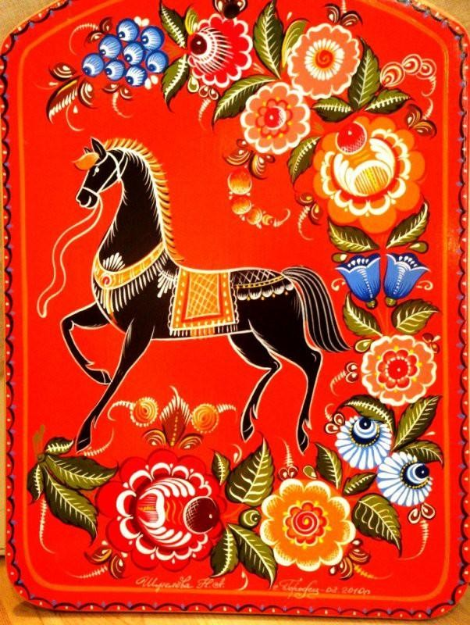
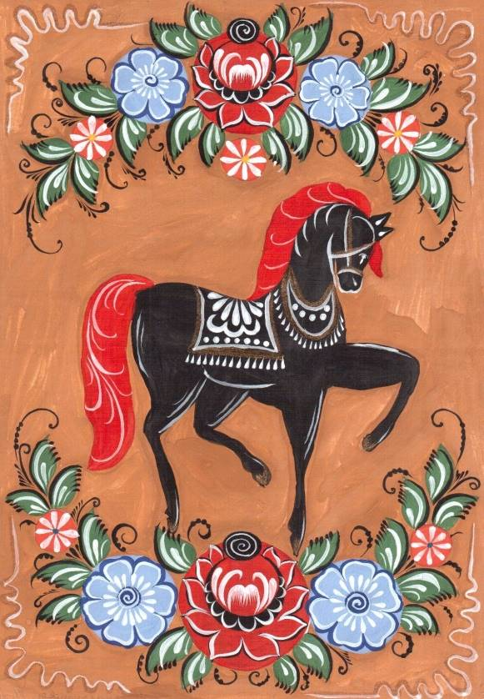

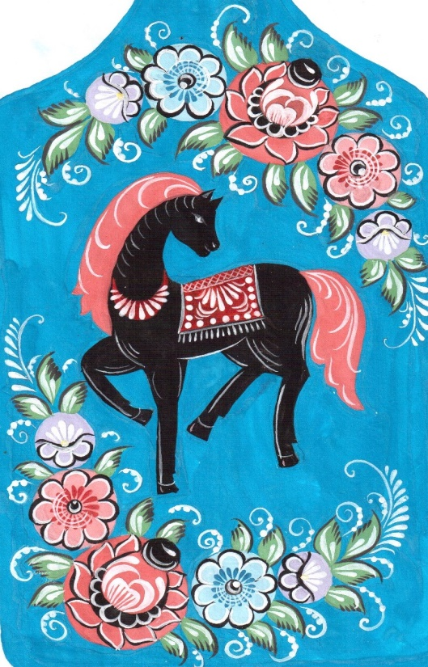
Учебная практика
Задание № 4
Выполнение сюжетной росписи «Чаепитие»
Выполнение подмалевки в сюжетной композиции «Чаепитие»

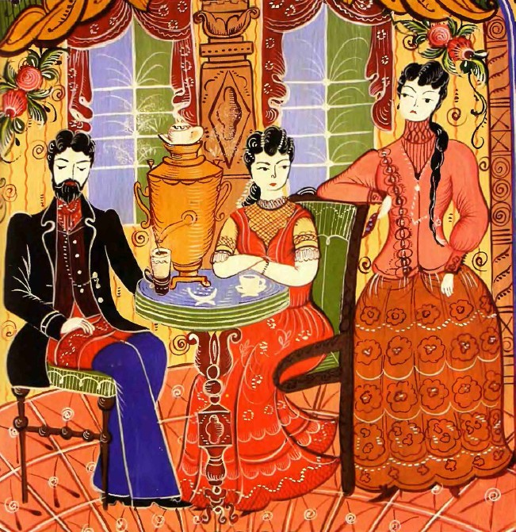
Последовательность выполнения работы в красках

1. Выполнение подмалевки штор.
2 .Выполнение подмалевки окон.
3. Выполнение подмалевки стен.
4. Выполнение подмалевки паркета.
5. Выполнение подмалевки колон.
6. Выполнение подмалевки стола.
7. Выполнение подмалевки людей.
8. Выполнение подмалевки стульев.
9. Выполнение подмалевки растительных элементов.

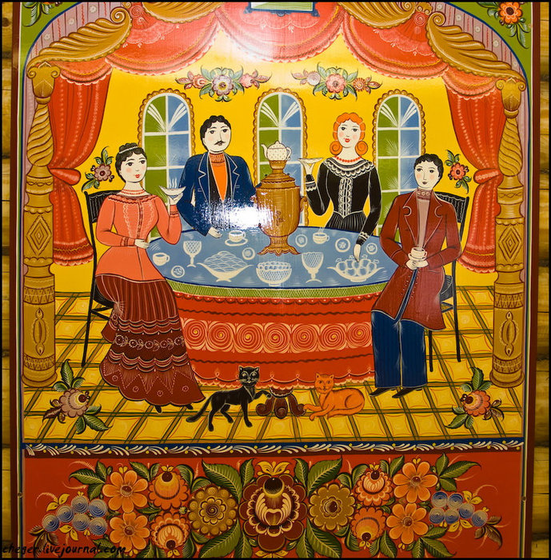

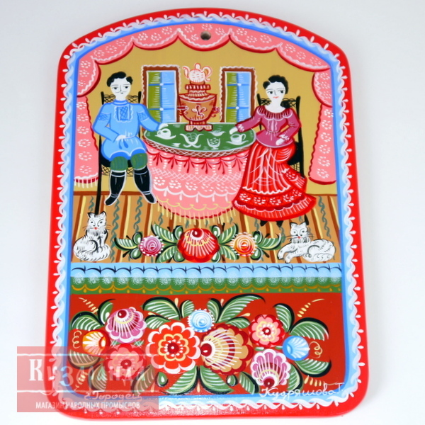

Группа 6 ( математика):
1) Изучить теорию на странице157-165 учебника геометрии ( автор Атанасян ),
2) Ответить на вопросы на странице 178 учебника.
3) Решить задачи № 658, 659-661.

Гр.6
Обществознание Тема: Современные идейно-политические системы (представители, идеи)

Предмет: Основы росписи
Внимание! Все задания необходимо сдать в электронном виде (на эл.почту harichevanata75@yandex.ru). Преподаватель - Наталья Алексеевна Харичева
Задание: Выполнить контрольную работу за 5 семестр

Зачет 5 семестр
- Яркую красивую текстуру имеет порода деревьев…
а) липа;
б) осина;
в) дуб.
- К декоративным свойствам древесины относятся…
а) теплопроводимость;
б) разбухание;
в) текстура.
- Художественные кисти изготовляют из ворса белок…
а) осеннего убоя;
б) зимнего убоя;
в) летнего убоя.
- Номер кисти обозначают…
а) на этикетке;
б) на деревянной ручке;
в) на гильке.
- Необходимым вспомогательным материалом при работе художника росписи по дереву является…
а) кисть;
б) краски;
в) вата;
г) полуда.
6. Полуда-это...
а) лакокрасочный материал;
б) раствор глины и воды;
в) алюминиевый порошок.
7. Свежевыточенное изделие называют…
а) кукла;
б) белье;
в) вап.
- Хохломские изделия грунтуют для того, чтобы…
а) создать липкий слой;
б) закупорить поры древесины;
в) декорировать изделия.
9. Следующей операцией после росписи хохломских изделий является…
а) шлифование;
б) лачка;
в) лужение.
10. Шлифовку изделий производят…
а) абразивной шкуркой;
б) ветошью;
в) стамесками.
11. Хохломские изделия грунтуют…
а) кисточкой;
б) куклами;
в) ветошью.
12. Сушка хохломских изделий производится…
а) в электропечи;
б) на открытом воздухе;
в) на колосниках.
13. Следующая операция после лакирования хохломских изделий является…
а) шлифование;
б) сушка;
в) отводка.
14. В производстве городецких изделий не используют:
а) лак ПФ-283;
б) грунтовку ГФ-020;
в) мел.
15. Птиц городецкой росписи начинают писать…
а) с хвоста;
б) с головы;
в) с грудки.
16. Основной цвет городецких птиц…
а) черный;
б) белый;
в) красный.
17. Интерьер городецкой росписи начинают писать…
а) с дальнего плана;
б) с переднего плана;
в) не имеет значения.
18. Крона городецких деревьев выполняется в основном…
а) через трафарет;
б) тычком;
в) кистью.
19. Городецких коней начинают писать…
а) с головы;
б) с шеи;
в) с ног
20. Конь в городецкой росписи символ…
а) богатства;
б) любви;
в) праздника.
21. Какого цвета стало пасхальное яйцо, которое принесла Мария Магдалина императору Тиберию?
а) зеленое;
б) золотое;
в) красное.
22. По древнему обычаю какого цвета яйца дарили на Пасху?
а) красного;
б) синего;
в) золотого.
23. По традиции в какой день у православных принято красить яйца?
а) в чистый четверг;
б) в страстную пятницу;
в) в страстную субботу.
24. Кто автор самого дорого пасхального яйца?
а) Сваровски;
б) Фаберже;
в) Тиффани.
25. Что является одним из основных символов праздника Пасхи у православных в России? (два варианта ответа)
а) вареные яйца;
б) куличи;
в) шоколадные кролики;
г) шоколадные яйца.
26. Как называется сложный способ раскрашивания яиц?
а) крашенки;
б) писанки;
в) оба варианта ответа верные.
27. Раньше существовала игра с крашенными яйцами – катание яиц. В чем заключается смысл игры?
а) катали яйца с небольшой горки;
б) катали яйца по полу на расстояние;
в) искали яйца.
28. Что нужно ответить на фразу: «Христос Воскрес!»?
а) Воистину во веке веков!;
б) Воистину Воскрес!;
в) Воскрес, Воскрес!;
г) Воистину на долгие лета!.
29. Сколько дней длится церковное празднование Пасхи у православных?
а) 40 дней;
б) 1 месяц;
в) 1 день;
г) 9 дней.
30. На какой день после распятия воскрес Христос?
а) через 10 дней после вербного воскресенья;
б) через день;
в) через три дня;
г) все ответы верные.
31. Праздник Пасха – это…?
а) родительский день;
б) праздник окончания великого поста;
в) Светлое Христово Воскресение;
г) Вознесение Господне.
32. На какой день недели обычно приходится Пасха?
а) понедельник;
б) среда;
в) суббота;
г) воскресенье.
33. Какова суть праздника Пасхи?
а) воскрес Иисус Христос;
б) родился Иисус Христос;
в) распяли Христа.
34. Какой огонь ждут в России и других странах на Пасху?
а) священный;
б) пасхальный;
в) благодатный;
г) исторический.
35. Что чаще всего пекут на Пасху?
а) жаворонки из теста;
б) ромовые бабы;
в) караваи;
г) куличи.
- Деревянная игрушка-прообраз русской матрешки была завезена…
а) из Китая;
б) из Японии;
в) из Америки.
37. Прообразом русской матрешки является…
а) портрет крестьянки;
б) глиняная игрушка;
в) деревянный лысый старичок.
38. Автором первой матрешки является….
а) художник Малютин;
б) художник Репин;
в) художник Крамской.
39. Первой операцией в росписи матрешки является:
а) роспись лица;
б) контур;
в) роспись платка.
40. Имя Матрена обозначает:
а) многодетная;
б) красивая;
в) светлая.

Бланк ответов
ОП.06 Основы росписи деревянных изделий
Обучающегося (йся)___________________________________________________
гр. №______Профессия «Художник росписи по дереву»
Дата проведения_______________________

№  вопроса | 1 | 2 | 3 | 4 | 5 | 6 | 7 | 8 | 9 | 10 | 11 | 12 | 13 | 14 | 15 | 16 | 17 | 18 | 19 | 20 | 21 | 22
Ответ

№  вопроса | 23 | 24 | 25 | 26 | 27 | 28 | 29 | 30 | 31 | 32 | 33 | 34 | 35 | 36 | 37 | 38 | 39 | 40 | Прав.ответов | % | Оценка
Ответ

Критерии оценок

«5» - 36-40 правильных ответов
«4» - 30-35 правильных ответов
«3» - 15-29 правильных ответов
«2» - менее 14 ответов

Экология гр.6
Повторение тем. Ребята, присылайте работы, которые вы еще не выполнили.
почта olhagulimova@yandex.ru
08.11 - 13.11.2021
Тема: «Сельское хозяйство и его экологические проблемы»
- Изучить материал по теме.
- Написать конспект:
- Преимущества и недостатки жизни на селе.
- Напишите, как влияет на окружающую среду земледелие.
- Факторы воздействия животноводства.
Особенности среды обитания человека в условиях сельской местности
Село представляет собой небольшой населенный пункт, жители которого в преимущественном большинстве заняты в сельскохозяйственном производстве.
Самым большим преимуществом жизни в селе является экологическая безопасность. Отсутствие промышленных центров и соседство с природой благоприятно влияет на окружающую среду.
Главным недостатком является то, что в некоторых селах недостаточно развиты коммуникации: нет газопроводов, канализации, водопроводов, что существенно усложняет быт жителей села. Хороший уровень жизни селян напрямую связан с уровнем развития сельского хозяйства.
Упадок сельскохозяйственного производства порождает безработицу, что в свою очередь ведет к таким проблемам как пьянство и повышение уровня преступности.
Сельское хозяйство и его экологические проблемы.
Сельское хозяйство, как никакая другая отрасль, оказывает непосредственное воздействие на экологическую среду. Во многом это обусловлено тем, что достаточно внушительные территории уходят под занятие данным видом деятельности. Вследствие этого проходят изменения в ландшафте планеты. Именно поэтом находящиеся рядом территории со временем теряют свои отличительные природные характеристики.
Сельскохозяйственные территории достаточно неустойчивы, это приводит к экологическим катастрофам мирового и локального масштаба. Приведем пример, при аварии автомобиль Hyundai подлежит полной реставрации, только при условии, что будут использоваться оригинальные запчасти hyundai. Скорость ремонта определяется скоростью доставки необходимых деталей. В отношении природы не все так просто. Требуются десятилетия, а, возможно, и тысячелетия для того, чтобы вернуть территориям их былые функциональные качества. Для иллюстрации сказано можно привести Междуречье, где из-за неправильной мелиорации земля потеряла свою плодородность, и произошло засоление почв. Также вследствие глубокой распашки в Америке и Казахстане постоянными явлениями стали песчаные бури. На некоторых территориях Африки произошло опустынивание именно после некорректного земледелия и перевыпаса скота.
Наиболее сильное влияние на окружающую среду оказывает непосредственно земледелие. Столь сильное влияние земледелия обусловлено рядом факторов:
• распашка земель и устранение естественной растительности зоны;
• рыхление почвы, в особенности это касается моментов использования определенных приспособлений, таких как отвальный плуг;
• использование в процессе земледелия ядохимикатов и минеральных удобрений;
• мелиорация земель.
Вследствие воздействия негативных факторов, почва теряет свои качественные характеристики. Почвенные экосистемы разрушаются, слой гумуса исчезает или становится относительно мизерным, не способным обеспечить весь объем потребностей в нем. Стоит отметить, что почва уплотняется и ее структура постепенно теряет былую упорядоченность. Одним из основных негативных последствий является эрозия почв.
Ряд современных технологий позволяет минимизировать или вообще ликвидировать негативный эффект от осуществления сельскохозяйственной деятельности. Это, например, точное земледелие.
Животноводство влияет на природу меньше. Его факторы воздействия таковы:
- перевыпас - то есть выпас скота в количествах превышающих способности пастбищ к восстановлению
- непереработанные отходы животноводческих комплексов
К общим нарушениям, вызываемым сельскохозяйственной деятельностью можно отнести:
- загрязнение поверхностных вод (рек, озёр, морей) и деградация водных экосистем при эвтрофикации; загрязнение грунтовых вод;
- сведение лесов и деградация лесных экосистем (обезлесивание);
- нарушение водного режима на значительных территориях (при осушении или орошении);
- опустынивание в результате комплексного нарушения почв и растительного покрова;
- уничтожение природных мест обитаний многих видов живых организмов и как следствие вымирание и исчезновение редких и прочих видов.
Во второй половине XX века стала актуальна ещё одна проблема: уменьшение в продукции растениеводства содержания витаминов и микроэлементов и накопление в продукции как растениеводства, так и животноводства вредных веществ (нитратов, пестицидов, гормонов, антибиотиков и т. п.). Причина - деградация почв, что ведёт к снижению уровня микроэлементов и интенсификация производства, особенно в животноводстве.

Тема: «Пути решения экологических проблем сельского хозяйства»

- Изучить материал по теме.
- Заполнить таблицу: «Пути решения экологических проблем сельского хозяйства»
№ | Путь решения | Характеристика

- Точное земледелие.
В основе научной концепции точного земледелия лежат представления о существовании неоднородностей в пределах одного поля. Для оценки и детектирования этих неоднородностей используются новейшие технологии, такие как системы глобального позиционирования (GPS, ГЛОНАСС), специальные датчики, аэрофотоснимки и снимки со спутников, а также специальные программы для агроменеджмента на базе геоинформационных систем. Собранные данные используются для более точной оценки оптимумов плотности высева, расчёта норм внесения удобрений и средств защиты растений, более точного предсказания урожайности и финансового планирования. Данная концепция требует обязательно принимать во внимание локальные особенности почвы/климатические условия. В отдельных случаях это может позволить легче установить локальные причины болезней или уплотнений.
- Почвозащитное земледелие
Во всем мире, на протяжение веков для обработки почвы применяли отвальную вспашку, но человек переворачивая грунт разрушает структуру почвы это приводит к ее деградации. Отрицательное влияние вспашки почвы на сельскохозяйственную продуктивность и экологию среды в последнее время документально зафиксировано во всех странах мира. Это привело к созданию альтернативной сельскохозяйственной практике почвозащитного земледелия. При этой инновационной технологии отсутствует какая либо обработка почвы, а растительные остатки остаются на поверхности почвы. Таким образом, почва остается при этом нетронутой от уборки зерновых до посева зерновых и от посева до уборки пшеницы.
Применение почвозащитной технологии и понимания ее значимости для новой агрокультуры поможет предотвратить эрозию почвы, избежать загрязнение воды и воздуха, снизить производственные затраты и повысить урожайность. Но таких результатов можно достичь только с применением системного подхода.
Почвозащитное земледелие это система, а система нужна во всем, в том числе и растениеводстве. Система позволяет учитывать малейшие нюансы производства и оптимизировать его затратную часть.
- Органическое сельское хозяйство
Органическое (экологическое, биологическое) сельское хозяйство — форма ведения сельского хозяйства, в рамках которой происходит сознательная минимизация использования синтетических удобрений, пестицидов, регуляторов роста растений, кормовых добавок. Напротив, для увеличения урожайности, обеспечения культурных растений элементами минерального питания, борьбы с вредителями и сорняками, активнее применяется эффект севооборотов, органических удобрений (навоз, компосты, пожнивные остатки, сидераты и др.), различных методов обработки почвы и т. п.
- Хомобиотический оборот
ХБО – хомобиотический оборот – оборот биогенных веществ, энергии и информации управляемый человеком разумным.
ХБО – это новая философия землепользования, позволяющая «человеку разумному» вписаться в окружающую среду не угнетая природные ландшафты, а восстанавливая их. В этой философии технологии должны повторять природные процессы, а отходы исчезают как понятие. Все отходы перерабатываются почвенными черноземообразующими организмами.
Полученные при переработке отходов почвы превосходят девственные черноземы по производительности и возвращают выращенным на них растениям природный вкус и целебные свойства. Эти почвы называются экочернозёмы. Полученный на базе экочернозёмов почвенный раствор сохраняет свои свойства возрождать плодородие и иммунную систему растений и при значительном разбавлении.
- Химизация сельского хозяйства
Широкое внедрение достижений химии во все с.-х. процессы, связанные с созданием, защитой и хранением урожая, химизация.с. х. заключается в применении минеральных удобрений, химических средств борьбы с вредителями и болезнями с.-х. раст. и сорняками (дезинфицирующие вещества, протравители, фунгисиды, интектисиды, химическая стерилизация почвы и т. д.

Группа 6 Экономика Оформить в тетради тему «Рыночное равновесие"
Группа 6 БЖ Сделать доклад на тему " Защита и жизнеобеспечение населения в условиях чрезвычайной ситуации"
ОТВЕТЫ ПРИСЫЛАТЬ НА ПОЧТУ Шумихиной С.В. swetlana.severyuhina@yandex.ru

